**南京市建筑工地农民工业余学校管理台帐**

公司名称：

项目名称：

项目经理：

学校名称：

成立时间：

校 长：

教务负责人：

201 年 月 日

**农民工业余学校管理台帐**

说 明

1．设区市城区的工程项目建筑面积8000 m2以上或工程造价1000万元以上的建筑工地；**县（市）城区的工程项目建筑面积5000 m2以上或工程造价500万元以上的建筑工地都应建立农民工业余学校。**

2、要结合工程进度和工人工作、生活实际情况合理、有效地安排课程，每周应保证1～2课时，每个工人每月保证接受1～2次培训学习。

3．新工人到工地的第二天必须参加农民工业余学校的学习，特别是要学习安全防护知识。

4．**农民工业余学校的教育培训内容重点是：**

1）安全知识      2）劳动保护

3）就业须知       4）法律法规

5）权益保障       6）文明礼仪

7）社会公德       8）职业道德

9）卫生防疫      10）操作技能

5．教室**悬挂“XX建筑工地农民工业余学校”标识**，四周墙上要张贴教学管理制度、学院守则、教学计划和内容，布置“学习园地”以及安全技术、职业道德、文明礼仪、卫生常识等有关学习内容的宣传挂板，营造良好的学习氛围。

6．要建立详细的教学档案，包括教学管理机构设置、制度、计划、师资、课程表、教材、试卷、管理人员和教师签名表等。

**台 帐 目 录**

1、《建筑工地农民工业余学校基本情况》

2、《建筑工地农民工业余学校章程》

3、《建筑工地农民工业余学校管理制度》

4、《建筑工地农民工业余学校学员守则》

5、《建筑工地农民工业余学校组织机构及校长任命书》

6、《农民工业余学校师资力量配备表》

7、《农民工业余学校学员名单》

8、《农民工业余学校教学月课时安排计划表》

9、《艾滋病防治十条常识》

10、《农民工业余学校达标自评表》

11、《建筑工地农民工业余学校开展活动记录》（附《建筑工地农民工业余学校学院课堂签到表》）

12、《建筑工地农民工业余学校的影像资料》（学校门头、教室环境、课堂记录等照片录像）

13、农民工业余学校教材（现场留存，可不装订在备案台账内）。

**农民工业余学校基本情况**

|  |  |  |  |  |
| --- | --- | --- | --- | --- |
| 企业名称 |  | | | |
| 农民工业余  学校名称 |  | | | |
| 工 程 基 本 情 况 | 工程名称 |  | | |
| 合同造价 |  | 建筑面积 |  |
| 结构/层次 |  | 工程地址 |  |
| 开工日期 |  | 竣工日期 |  |
| 项目经理 |  | 手机 |  |
| 现场负责人 |  | 手机 |  |
| 分包单位 |  | | |
|  | | |
|  | | |
| 学 校 基 本 情 况 | 总校校长 |  | 手机 |  |
| 校长 |  | 手机 |  |
| 副校长 |  | 手机 |  |
| 教务负责人 |  | 手机 |  |
| 民工学校  教室面积 |  | 建立日期 |  |
| 民工人数 |  | | |

**农民工业余学校章程**

一、教学目的：

通过对民工上岗培训、法制教育、安全教育、生产技能的培训，行业管理规定的通报，社会公德职业道德的教育，时事政治、形势任务教育，班级活动讲评等几方面的教育，全面逐步地提高民工的基本素质，改变建筑工地脏、乱、差的面貌，使广大的民工兄弟能以崭新的形象迎接市场的挑战，确保建设工地安全生产、文明施工，为构建和城建作出应有的贡献。

二、教学对象

公司所属各在建项目部的民工。

三、教学内容：

**必修课主要是：民工维权、文明礼仪、道德法制、工程质量、安全生产和文明施工上岗培训、技术交底等内容；自选课主要是因工地而宜，**即随着形势发展新变化，工程进展新要求，民工队伍新问题及企业自身需要等设置相应课程，进行班组和教学活动讲评。

四、教学计划：

1、总校编制年度教学计划，各民工学校其结合自身要求和各自特点详化、细化并形成教学安排。

2、民工学校每周原则上2个课时，安排教师面授每月不少于二次，每课时不少于1小时，平均每月不少于8课时。

3、各民工学校应根据教学计划进行教学活动，并根据要求建立和完善好学习台帐，以便总校和行业管理部门查验。

**农民工学校管理制度**

一、公司成立农民工学校活动领导小组，设组长、副组长，负责民工学校的日常组织和管理活动。

二、公司成立民工学校总校。各项目部成立民工学校分校，明确教务工作负责人，贯彻落实教学大纲，严格执行教学计划，配合做好各课的教学工作。

三、实行每周教学，开课时间不得少于2小时。

四、授课人员应认真备课，钻研教材，力求通俗易懂，做好各课教学考试的命题、出题和阅卷工作，认真听取授课情况反馈并改进。

五、各班组必须按时到校上课，不得无故缺席，班级到课率不得低于85%；各学校教务负责人负责对到课情况进行考勤和统计，作为班组考核和优秀学员评比的重要依据之一。

六、教室内应配备必需的教学设施，尽量做到功能多样。

七、落实专人监督管理好民工学校校舍、桌椅等公共财产，执行损坏赔偿制度。

八、组织开辟学习园地，通过黑板报、宣传栏等形式，交流学习心得，表扬好人好事。

**农民工业余学校学员守则**

一、积极参加农民工业余学校学习活动，自学遵守各项管理制度。

二、专心听课，努力学习，不懂就问，刻苦钻研。

三、关心集体，爱护公物，遵纪守法，维护公德。

四、佩卡上岗，文明施工，敬岗爱业，敢争第一。

五、尊敬老师，团结友爱，和睦相处，助人为乐，礼貌待人。

六、不聚众赌博，不偷摸拐骗，不打架斗殴，保持身心健康。

七、不在上课时吸烟和大声喧哗，不随地吐痰和大小便，不乱扔果皮纸屑，保持良好的卫生习惯。

八、注重仪表，衣着整洁，自觉维护企业形象。

九、搞好卫生，轮流值日，保持环境整洁。

**农民工业余学校分校负责人任命书及组织机构图**

**分校负责人任命书**

根据南京市农民工业余学校工作管理要求，我公司决定成立*******工程项目部农民工业余学校分校，任命以下人员担任该农民工业余学校分校相关负责人。

我公司总校将督促、指导该农民工业余学校分校相关负责人，切实履行分校教学组织与管理工作职责，认真执行、检查分校教学计划的落实：

分校校长（项目经理）： 联系电话：

分校副校长： 联系电话：

分校教务： 联系电话：

******建筑工程有限公司

201 年 月 日

**分校组织机构图**

`

**农民工业余学校师资力量配备表**

企业名称： 农民工业余学校名称：

|  |  |  |  |  |  |  |
| --- | --- | --- | --- | --- | --- | --- |
| **序号** | **教师姓名** | **性别** | **年龄** | **职务** | **教授课程** | **备注** |
|  |  |  |  |  |  |  |
|  |  |  |  |  |  |  |
|  |  |  |  |  |  |  |
|  |  |  |  |  |  |  |
|  |  |  |  |  |  |  |
|  |  |  |  |  |  |  |
|  |  |  |  |  |  |  |
|  |  |  |  |  |  |  |
|  |  |  |  |  |  |  |
|  |  |  |  |  |  |  |
|  |  |  |  |  |  |  |
|  |  |  |  |  |  |  |
|  |  |  |  |  |  |  |
|  |  |  |  |  |  |  |
|  |  |  |  |  |  |  |
|  |  |  |  |  |  |  |
|  |  |  |  |  |  |  |
|  |  |  |  |  |  |  |
|  |  |  |  |  |  |  |
|  |  |  |  |  |  |  |

**农民工业余学校学员名单**

企业名称： 农民工业余学校名称：

|  |  |  |  |  |  |  |
| --- | --- | --- | --- | --- | --- | --- |
| **序号** | **姓名** | **性别** | **年龄** | **籍贯** | **班组** | **备注** |
|  |  |  |  |  |  |  |
|  |  |  |  |  |  |  |
|  |  |  |  |  |  |  |
|  |  |  |  |  |  |  |
|  |  |  |  |  |  |  |
|  |  |  |  |  |  |  |
|  |  |  |  |  |  |  |
|  |  |  |  |  |  |  |
|  |  |  |  |  |  |  |
|  |  |  |  |  |  |  |
|  |  |  |  |  |  |  |
|  |  |  |  |  |  |  |
|  |  |  |  |  |  |  |
|  |  |  |  |  |  |  |
|  |  |  |  |  |  |  |
|  |  |  |  |  |  |  |
|  |  |  |  |  |  |  |
|  |  |  |  |  |  |  |
|  |  |  |  |  |  |  |
|  |  |  |  |  |  |  |

**农民工业余学校月课时安排计划表**

农民工业余学校名称： 年 月份

|  |  |  |  |  |  |
| --- | --- | --- | --- | --- | --- |
| 序号 | 教学内容 | 教学时间 | 教学课时 | 授课教师 | 备注 |
|  |  |  |  |  |  |
|  |  |  |  |  |  |
|  |  |  |  |  |  |
|  |  |  |  |  |  |
|  |  |  |  |  |  |
|  |  |  |  |  |  |
|  |  |  |  |  |  |
|  |  |  |  |  |  |
|  |  |  |  |  |  |
|  |  |  |  |  |  |
|  |  |  |  |  |  |
|  |  |  |  |  |  |
|  |  |  |  |  |  |
|  |  |  |  |  |  |
|  |  |  |  |  |  |
|  |  |  |  |  |  |
|  |  |  |  |  |  |
|  |  |  |  |  |  |
|  |  |  |  |  |  |
|  |  |  |  |  |  |

艾滋病防治十条常识

温馨提示：

1、此内容为建筑工地农民工业余学校必培内容，请列入农民工业余学校的教学计划，并做好培训记录；

2、农民工业余学校创建单位应当打印此内容办理作为农民工业余学校创建备案资料的一部分；

3、农民工业余学校创建单位需要有关艾滋病防治视频资料的，可联系南京市建筑市场监督站获取，联系电话：025-84632208。

艾滋病防治十条常识

艾滋病防治，人人有责。为预防、控制艾滋病的发生与流行，保障人体健康和公共卫生，以下是我们应当了解的滋病防治十条常识。

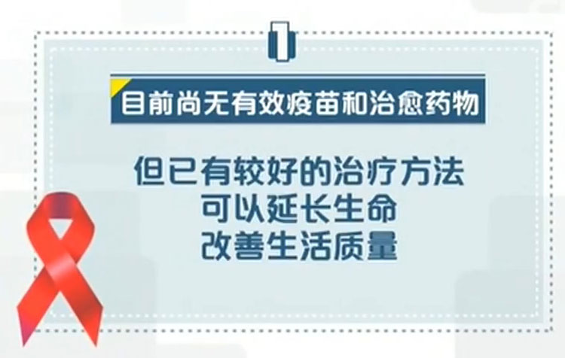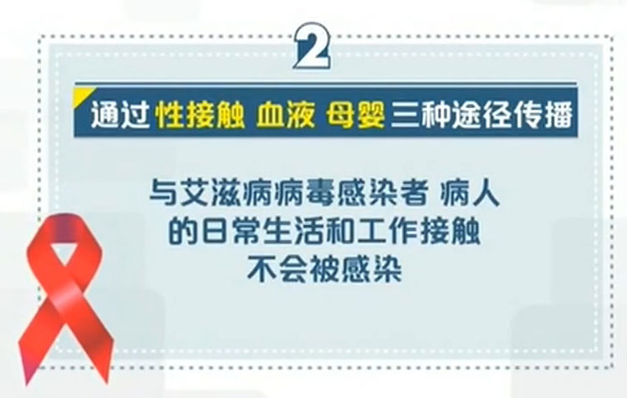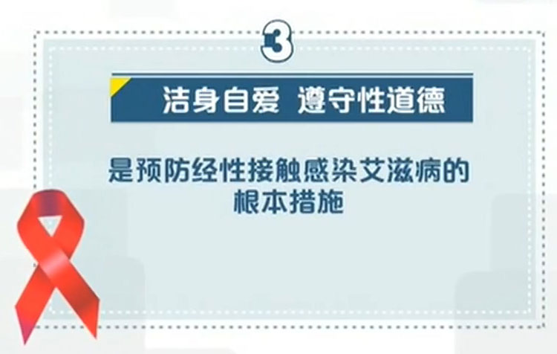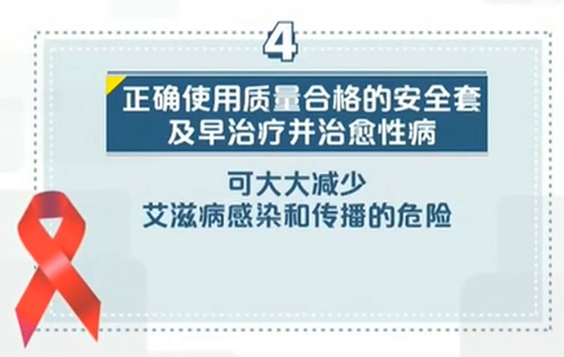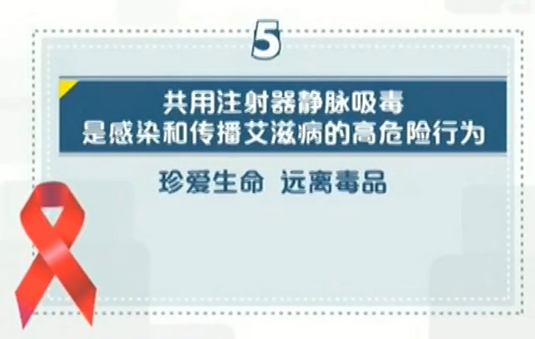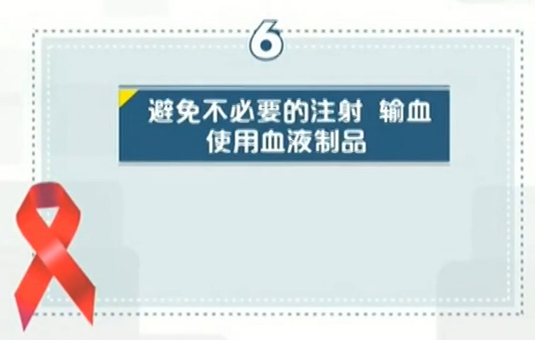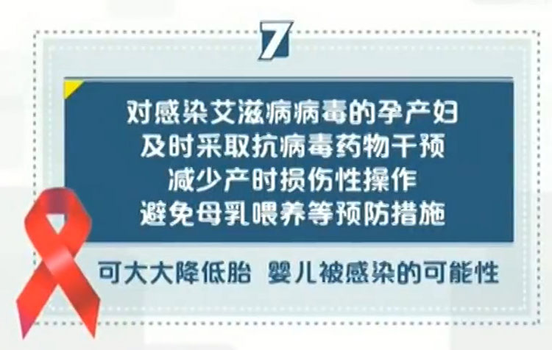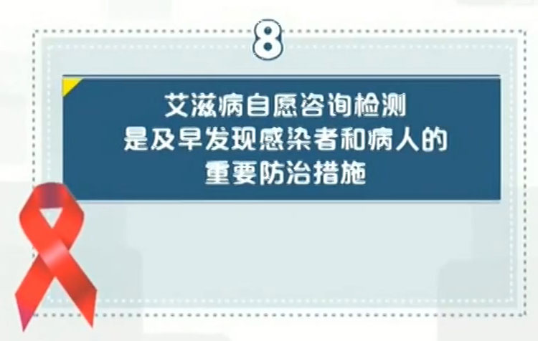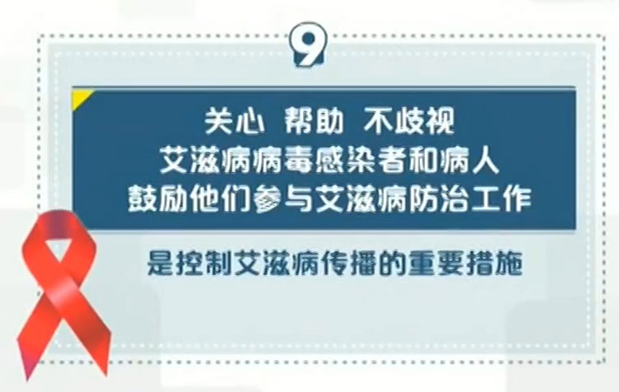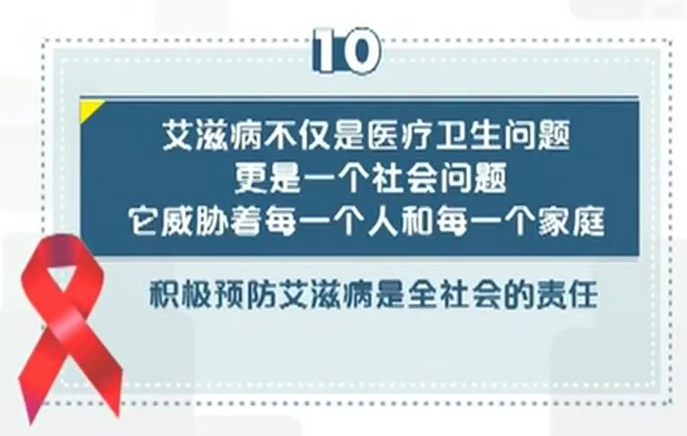

**建筑工地农民工业余学校达标自评表**

公司名称： 学校名称：

|  |  |  |  |  |  |
| --- | --- | --- | --- | --- | --- |
| 序号 | 验收（考核）项目 | 存在问题 | 是否存在问题 | 若存在问题承诺整改时间 | 备注 |
| 1 | 组织机构 | 1、未按要求设置组织机构的；  2、未明确学校校长和教务负责人的； |  |  |  |
| 2 | 活动场所 | 1、未设置活动场所或活动场所小于60 m2的；  2、未悬挂“农民工业余学校”标牌或标牌规格不符的；  3、未按要求将学员守则、管理制度、组织机构、学校章程等上墙或未建立学习园地的；  4、活动场所内卫生条件差的分。 |  |  |  |
| 3 | 教学硬件的配备 | 1、未按要求配备电视机、DVD等电化教学设备的；  2、未配备黑板等必需教学器具的；  3、未配备学习学习用桌椅或配备不足、破损严重的。 |  |  |  |
| 4 | 教学软件的配备 | 1、未按组织机构配备相应师资力量或配备不足；  2、未制订教学计划或教学计划不符合要求的分；  3、未按要求配备相关教材的分；  4、教学计划未包含艾滋病防治内容的，扣3分； |  |  |  |
| 5 | 活动开展情况 | 1、未按教学计划开展相应活动或开展教学活动未达到规定课时的；  2、班组到课率不足50%的；  3、未建立教学台账或台账资料收集整理不到位、未将学员培训情况记入的。 |  |  |  |
| 6 | 现场管理 | 1、现场劳务管理不规范，未建立劳务用工管理的；  2、现场建筑工人持证上岗率未达到60％以上的。 |  |  |  |
| 7 | 软、硬件教学设施的配备 | 1、教室内设置书报栏，配备文娱活动器具的；  2、通过黑板报、宣传栏等进行辅助教学，交流学习心得的；  3、配备投影仪等多媒体教学设备的； |  |  |  |
| 8 | 联动教学（出彩项） | 1、积极邀请业主、监理参与农民工学校活动的；  2、积极邀请社区、辖区片警、职业院校老师、行业主管部门参与民工学校活动的。 |  |  |  |
| 9 | 通报表扬  出彩项） | 1、因民工学习活动开展出色被媒体或行业主管部门通报表扬的。 |  |  |  |
| 10 | 自我评价 |  | | | |

自评时间：

填表说明：1、农民工业余学校达标考核应检查全部内容。自我评价分为合格，良好，优秀。

**农民工业余学校开展活动记录**

主办单位： 学校名称：

|  |  |  |  |
| --- | --- | --- | --- |
| 活动内容 |  | | |
| 活动时间 | 年 月 日 | 活动地点 |  |
| 授课教师（签名） |  | 参加人员 |  |
| 活动记录：    教务负责人（签名）： | | | |

**农民工业余学校学员课堂签到表**

企业名称： 授课内容：

授课教师（签名）： 授课时间：201 年 月 日

|  |  |  |  |  |  |
| --- | --- | --- | --- | --- | --- |
| **序号** | **学 员 姓 名** | **性别** | **年龄** | **班组** | **签字或手印** |
|  |  |  |  |  |  |
|  |  |  |  |  |  |
|  |  |  |  |  |  |
|  |  |  |  |  |  |
|  |  |  |  |  |  |
|  |  |  |  |  |  |
|  |  |  |  |  |  |
|  |  |  |  |  |  |
|  |  |  |  |  |  |
|  |  |  |  |  |  |
|  |  |  |  |  |  |
|  |  |  |  |  |  |
|  |  |  |  |  |  |

学校名称：